**GUIA DE TRABAJO**

|  |  |  |  |
| --- | --- | --- | --- |
| **Nombre del Estudiante** |  | | **Curso:** 8° Básico |
| **Fecha:** SEMANA 6, del 4 al 8 de Mayo |
| **Docente:** | JACQUELINE ABARCA RUZ | **Asignatura:** | Ciencias Naturales |
| **OA** | 1 | **UNIDAD** | 1 |
| **Habilidades** | Reflexionar proyectar |
| **Objetivo** | Proyectar sus características personales a etapas próximas de su vida. | | |

¿Cómo era, cómo soy, cómo seré?

En esta actividad necesitaras fotos tuyas desde cuando eras pequeño hasta lo que eres hoy en día, la idea es que construyas una línea del tiempo y reflexiones desde cuando eras pequeño hasta lo que quieres llegar hacer. Debes realizarlo en un power point y enviarlo al correo que antes mencione.

Te doy un ejemplo:

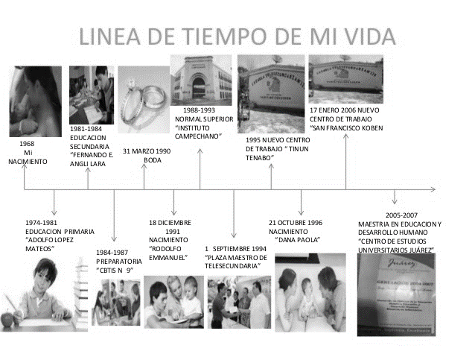

La idea es que coloques datos esenciales de tu vida:

Tú fecha de nacimiento, hitos importantes que han marcado tu vida (cuando comenzaste a caminar, tu primer día de clases, tu primer beso, etc.) cosas que puedan estar pasando ahora (como esta cuarentena) y por ultimo debes colocar qué es lo que desearían llegar hacer en tu vida por ejemplo (irse a un liceo x, estudiar en una universidad, tener una profesión, casarse, tener hijos, etc.)

Orientación 8° guía pág. 1